Старт масштабной акции «Говори правильно»

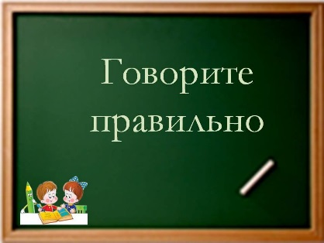 | 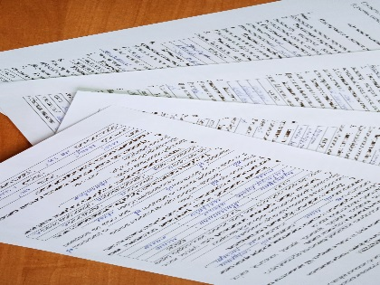

В Воронежском юридическом техникуме 13 октября 2021 года стартовала ежеквартальная областная акция «Говори правильно» для разных категорий граждан в рамках Всероссийского инновационного проекта «Формирование коммуникативной и речевой культуры обучающихся системы СПО в контексте современного социума».
Первыми участниками флеш-моба стали граждане в возрасте 50-лет и старше из Железнодорожного и Советского районов городского округа город Воронеж. Они с неподдельным интересом и даже удовольствием под руководством студентов 2-го курса специальности 40.02.03 «Право и судебное администрирование» (Луценко И.А., преп. дисциплины социально-гуманитарного цикла) поупражнялись с различными нормами современного русского литературного языка: расставили ударение в наиболее частотных словах устной формы общения, выяснили особенности произношения отдельных сочетаний звуков, исправили ошибочные образования существительных и глаголов, определили род у популярных среди пенсионеров несклоняемых существительных, согласовали с ними прилагательные, уточнили паронимы и др.

